|  |
| --- |
|  |

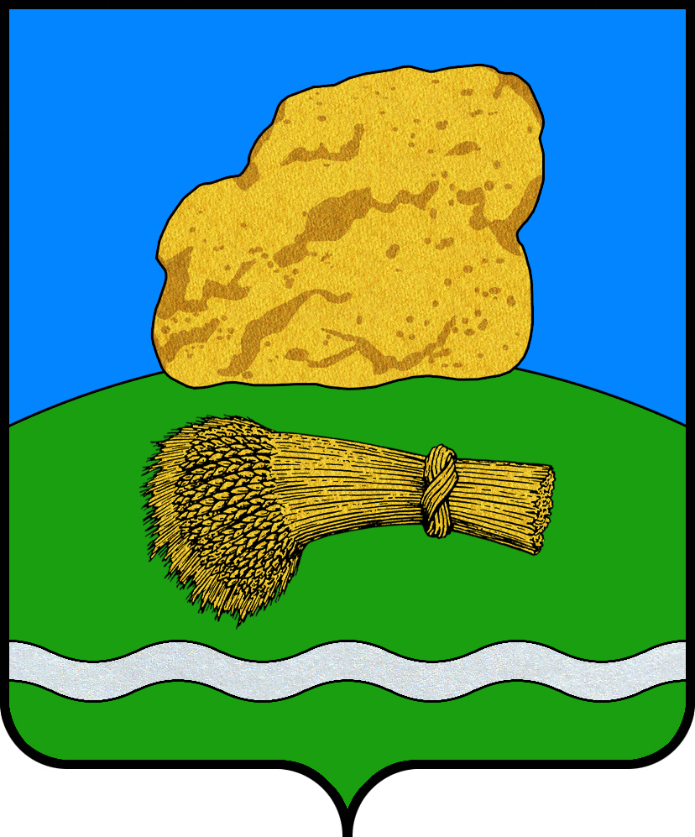

**РОССИЙСКАЯ ФЕДЕРАЦИЯ**

**Калужская область**

**АДМИНИСТРАЦИЯ МУНИЦИПАЛЬНОГО РАЙОНА**

**«ДУМИНИНИЧСКИЙ РАЙОН»**

**ПОСТАНОВЛЕНИЕ**

«26» января 2023 г. № 39

**О выделении из бюджета муниципального района «Думиничский район» иного межбюджетного трансферта бюджету сельского поселения «Село Брынь»**

В соответствии с Бюджетным кодексом Российской Федерации, решением Районного Собрания представителей муниципального района «Думиничский район» от 19.12.2022 № 77 «О бюджете муниципального района «Думиничский район» на 2023 год и на плановый период 2024 и 2025 годов», решением Районного Собрания представителей муниципального района «Думиничский район» от 04.12.2012 № 179 «Об утверждении порядка предоставления межбюджетных трансфертов бюджетам поселений, входящих в состав МР «Думиничский район» (в ред. от 13.05.2021 № 108), руководствуясь [Уставом](consultantplus://offline/ref=BE6F567D6ABCB473F869FB970297680355EF63A6ECF98CD4AF1950D925FD2D21ODp7G) муниципального района «Думиничский район»,

**ПОСТАНОВЛЯЮ:**

1. Выделить из бюджета муниципального района «Думиничский район» бюджету сельского поселения «Село Брынь» иной межбюджетный трансферт на финансовое обеспечение расходных обязательств, возникших при выполнении полномочий органов местного самоуправления поселения по вопросам местного значения поселения в сумме 30 454 (Тридцать тысяч четыреста пятьдесят четыре) рубля 08 копеек.

2. Настоящее Постановление вступает в силу с даты его опубликования в районной газете «Думиничские вести», подлежит опубликованию на официальном сайте Законодательного Собрания Калужской области [www.zskaluga.ru](http://www.zskaluga.ru) и размещению на официальных сайтах муниципального района «Думиничский район» [www.admduminichi.ru](http://www.admduminichi.ru), www.duminichi-r40.gosweb.gosuslugi.ru.

**Глава администрации С.Г. Булыгин**